RAPPORT DU TP N°1
REGULATEUR DE NIVEAU

Ecrit par :
CHAZAL Baptiste
PRADEAU Romaric
MOUSSOUNGOU Beraldo

ANNEE ACADEMIQUE 2026-2027

Enseignant :
PACOT FLAVIEN

- Introduction
La régulation automatique permet de contrôler le comportement d’un système afin de maintenir une grandeur physique autour d’une valeur souhaitée. Dans ce TP, l’étude porte sur la régulation du niveau d’une cuve, dont l’évolution dépend notamment du débit d’alimentation et du débit d’évacuation. L’analyse de ce système permet ainsi de mettre en évidence les principales caractéristiques d’un procédé à réguler et d’étudier son comportement dynamique.
L’objectif de ce travail est dans un premier temps d’établir le modèle mathématique du système et de déterminer sa fonction de transfert entre le débit d’entrée et le niveau de la cuve. Le comportement du procédé sera ensuite étudié en boucle ouverte à l’aide de Simulink afin de confronter le modèle théorique aux résultats obtenus par simulation.
Dans un second temps, un correcteur proportionnel sera utilisé en boucle fermée afin d’obtenir une précision imposée sur le niveau. Enfin, l’influence de plusieurs paramètres du procédé, tels que le débit maximal, le diamètre de la vanne, la section de la cuve ou encore sa constante de temps, sera analysée afin d’évaluer leur impact sur les performances de la régulation.

- Présentation du régulateur de niveau
Cette étude porte sur l’analyse et le réglage d’une régulation de niveau. Pour contrôler ce type de procédé, un correcteur proportionnel est mis en œuvre afin d’ajuster le débit d’alimentation Q_{e} et ainsi maintenir le niveau H de la cuve en fonction du débit d’évacuation Q_{s}, comme illustré à la Figure 1.
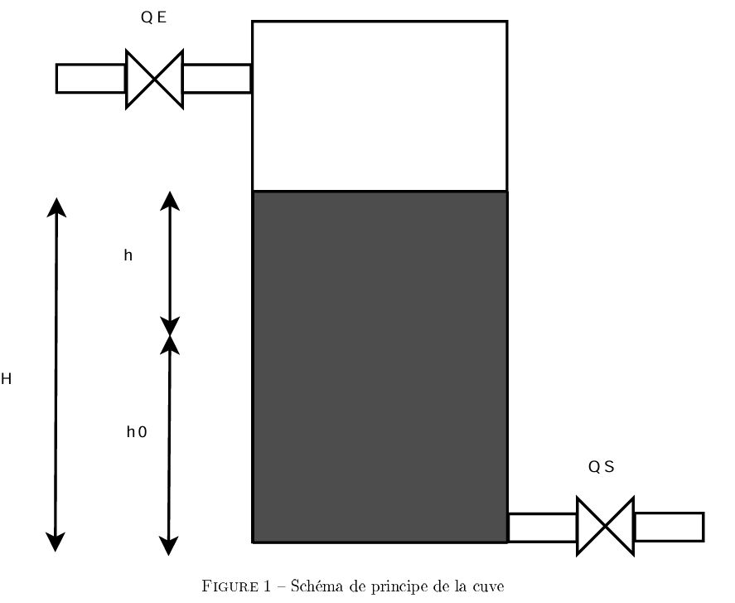
- Questions

Question 1
Paramétrons le bloc régulation de niveau avec les données suivantes :
- Gain proportionnel : C=1
- Intégration désactivée
- Débit maximal : Q_{emax} = 600l.min⁻¹
- Diamètre de la vanne de sortie : D_{c} = 50 mm soit DN50
- Section de cuve : S = 1m²
- Hauteur initiale : H₀ = 0 m
- Accélération de la pesanteur g=9,81 m.s⁻²
- Constante de temps de la vanne : $τ$_{v} = 0 sec
La figure 2 montre la configuration du fichier NIVEAU.slx :
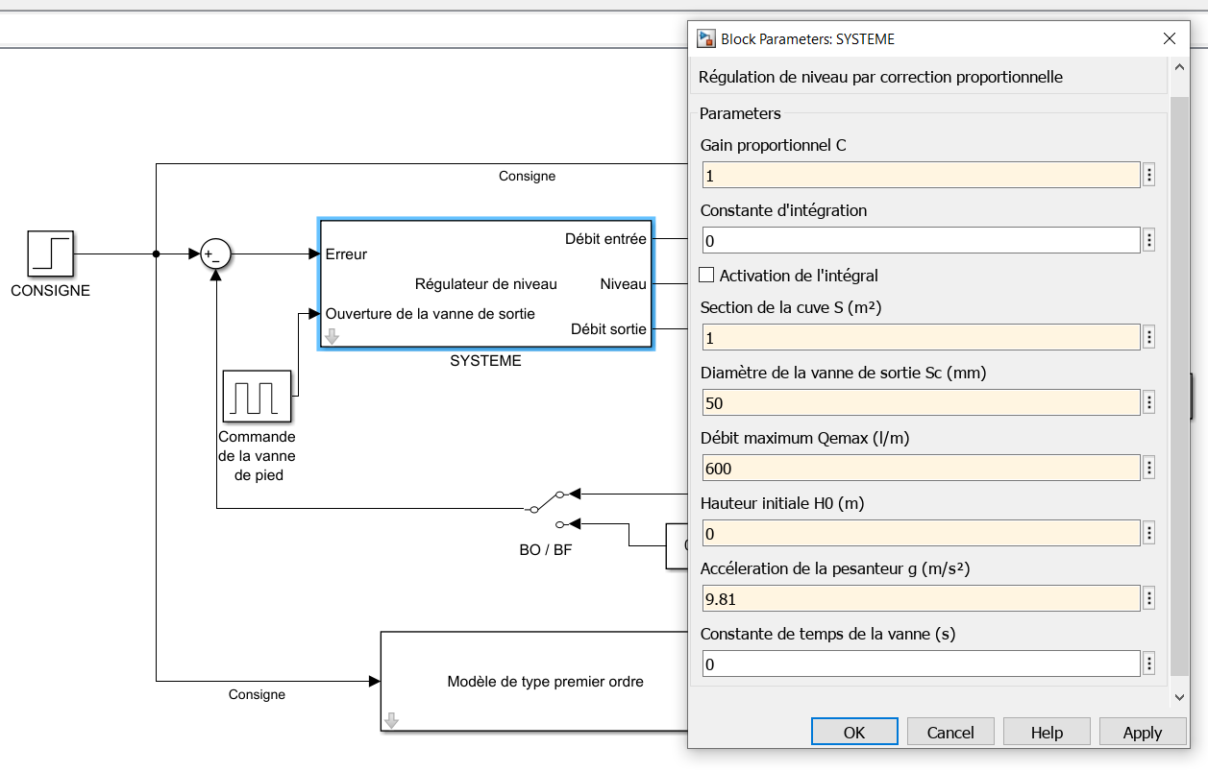
Figure 2 : configuration du système de régulation
Question 2
Sachant que le niveau peut être relié au débit par l’équation différentielle suivante :
$$S\frac{dh\left(t\right)}{dt}=Q_{e}\left(t\right)- Q_{s}\left(t\right) \left(1\right)$$
$$H\left(t\right)=h\left(t\right)+ H_{0} (2)$$

$$Q_{s}\left(t\right)= KS_{c}H\left(t\right) (3)$$
Avec K=2.215s⁻¹.
Déterminons la fonction de transfert entre le débit d’entrée $Q_{e}\left(t\right)$ et le niveau H(t)
On sait que : $S\frac{dh\left(t\right)}{dt}=Q_{e}\left(t\right)- Q_{s}\left(t\right)$
(3) dans (1) : $S\frac{dh\left(t\right)}{dt}=Q_{e}\left(t\right)- KS_{c}H\left(t\right) (4)$
(2) dans (4) on a : $S\frac{d\left(H\left(t\right)-H_{0}\right)}{dt}=Q_{e}\left(t\right)- KS_{c}H\left(t\right)$
$$S\frac{dH\left(t\right)}{dt}-S\frac{dH_{0}}{dt}=Q_{e}\left(t\right)- KS_{c}H\left(t\right)$$
Or $H_{0} est une constante donc \frac{dH_{0}}{dt}=0$
$$S\frac{dH\left(t\right)}{dt}=Q_{e}\left(t\right)- KS_{c}H\left(t\right)$$
Appliquons la transformée de Laplace : $SpH\left(p\right)=Q_{e}\left(p\right)- KS_{c}H\left(p\right)$
$$SpH\left(p\right)+ KS_{c}H\left(p\right)=Q_{e}\left(p\right) ⇒\left(Sp+KS_{c}\right)H\left(p\right)= Q_{e}\left(p\right)$$
Donc $H\left(p\right)= \frac{1}{Sp+KS_{c}}Q_{e}(p)$
Retrouvons l’expression du 1er ordre si possible : $H\left(p\right)= \frac{\frac{1}{KS_{c}}}{\frac{S}{KS_{c}}p+1}Q_{e}(p)$
Or nous savons que H(p) est de la forme $H\left(p\right)= F(p)Q_{e}(p)$ avec $F\left(p\right)=\frac{\frac{1}{KS_{c}}}{\frac{S}{KS_{c}}p+1}$
Par identification on a :
$$\left\{\begin{aligned}K_{BO}= \frac{1}{KS_{c}} on sait que S_{c}=\frac{πD^{2}}{4} donc K_{BO}=\frac{1}{2.215(\frac{3.14}{4} ){(0.05)}^{2}}=229.85 ≅230 \\ τ_{BO}=\frac{S}{KS_{c}}= 230 sec\end{aligned}\right.$$

Question 3
À l’aide de Simulink, nous réalisons l’identification du système en boucle ouverte pour un débit d’entrée fixé à 100 l.min⁻¹. Avant de procéder à la simulation, il est nécessaire de convertir ce débit dans l’unité du Système international, soit en m³/s.
On obtient 100 l/min = 0.00167 m³/s.
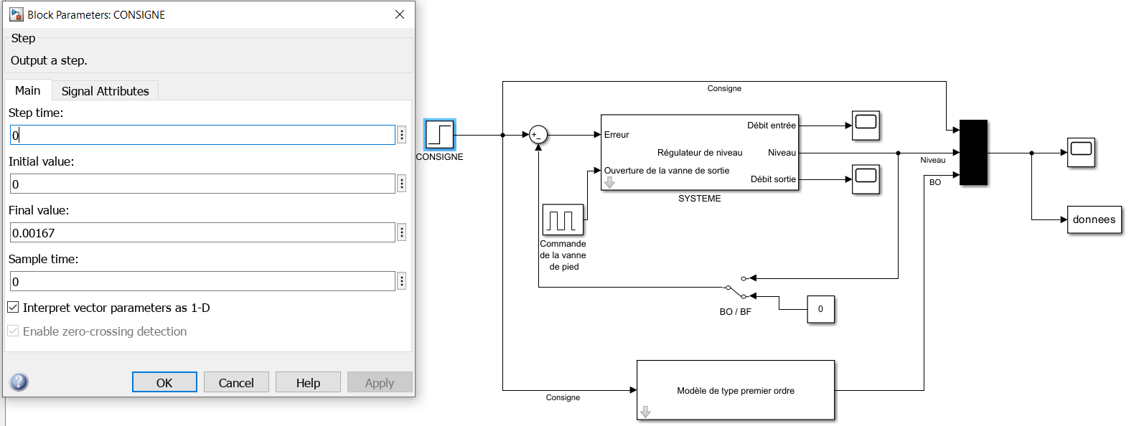
Figure 2 : changement de la valeur du débit d’entrée
À l’issue de la simulation réalisée sous Simulink, nous obtenons les courbes présentées ci-dessous. Celles-ci permettent d’observer le comportement du système en boucle ouverte pour un débit d’entrée de 100 l/min.
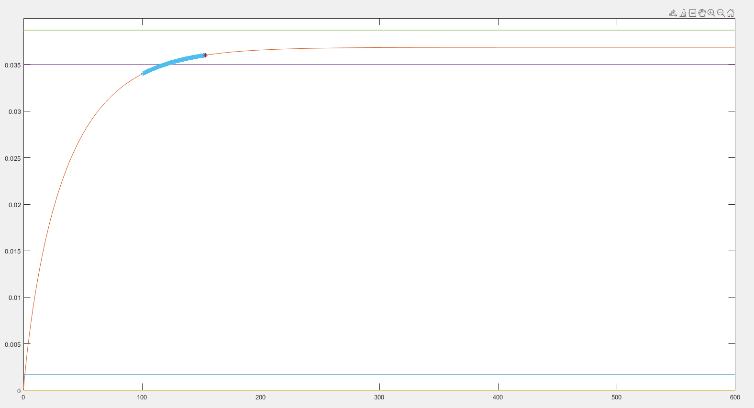
Figure 4 : Evolution du système en boucle ouverte
À partir de la simulation réalisée avec le fichier affiche.m sous MATLAB, les résultats suivants ont été obtenus :
$$\left\{\begin{aligned}la valeur finale VF=0.0369 \\ le temps de reponse à 5\%=153,5 sec \\ le dépassemnt=0\end{aligned}\right.$$
À partir de la figure 4, on peut déterminer le gain statique en boucle ouverte $K_{BO}$ et la constante de temps $τ_{BO}$ en boucle ouverte du système grâce aux relations suivantes :
$$\left\{\begin{aligned}K_{BO}= \frac{Variation de la sortie}{Variation de l'entrée} = \frac{0.0369-0}{0.00167-0}=22.09 \\ τ_{BO}=\frac{Tr5\%}{3}=\frac{153.5}{3}=51.16 sec\end{aligned}\right.$$
On constate un écart entre les valeurs de gain statique et de la constante de temps obtenues expérimentalement et celles calculées de manière théorique. Cet écart peut s’expliquer par plusieurs facteurs : la précision limitée du dispositif réel, la présence de perturbations, ainsi que certaines simplifications faites lors de la modélisation (la fonction de transfert établie à la question 2 ne reflète pas parfaitement le comportement du système).
Pour disposer de paramètres plus représentatifs, une identification est réalisée. Elle consiste à ajuster manuellement les coefficients K et $τ$ d’une fonction de transfert afin de faire coïncider au mieux sa réponse avec celle mesurée sur le système réel.

Question 4
Calculons le réglage de correcteur proportionnel permettant d’obtenir une précision en boucle fermée de 1 cm pour une élévation de niveau de 1 m :
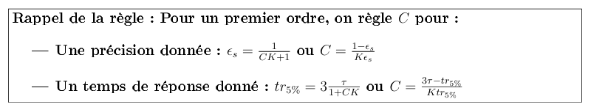
Dans un second temps, on place le système en boucle fermée en appliquant une consigne égale à 1(fermeture de l’interrupteur comme indiqué sur la figure 5 du schéma Simulink). On fixe comme objectif une erreur statique de 1 cm pour une variation de niveau de 1m, ce qui correspond à $ε_{s}=0.01$.
$$C=\frac{1-ε_{s}}{{Kε}_{s}}=\frac{1-0.01}{22.09(0.01)}≅4.5$$

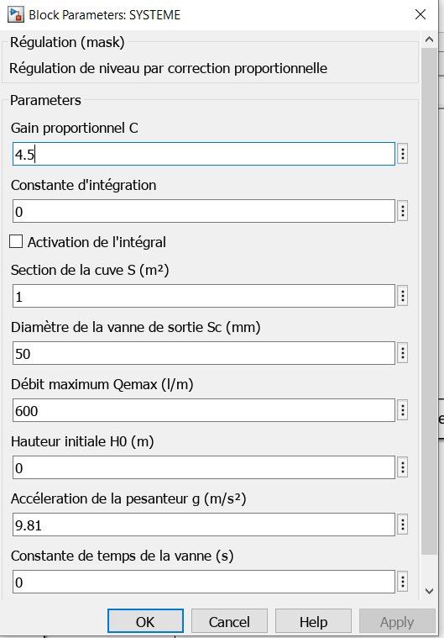

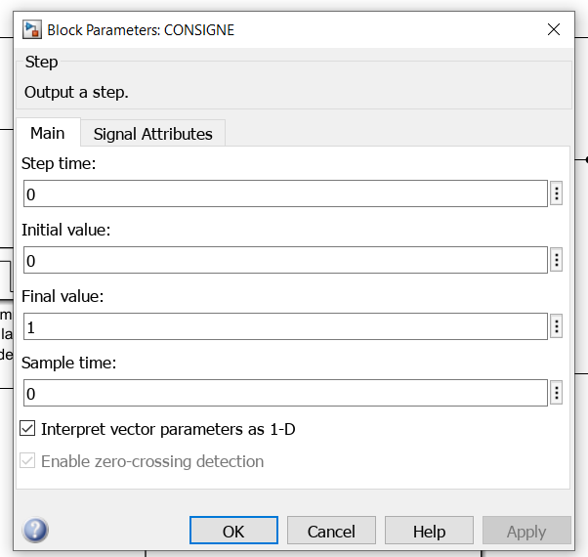

Figure 5 : Elévation de niveau à 1 m Figure 6 : Réglage du gain

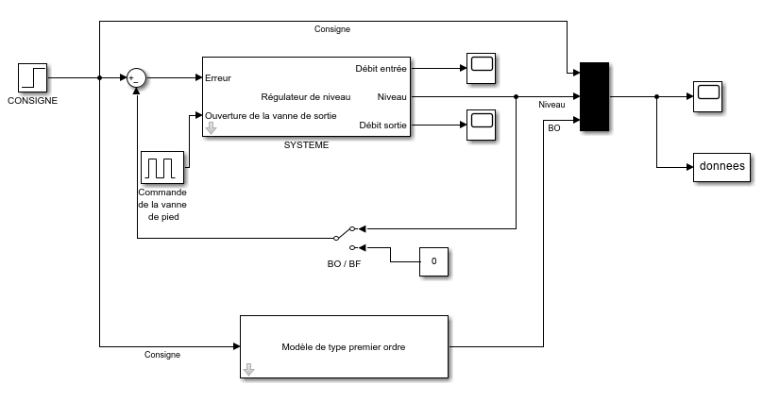
Figure 7 : Schéma en boucle fermée

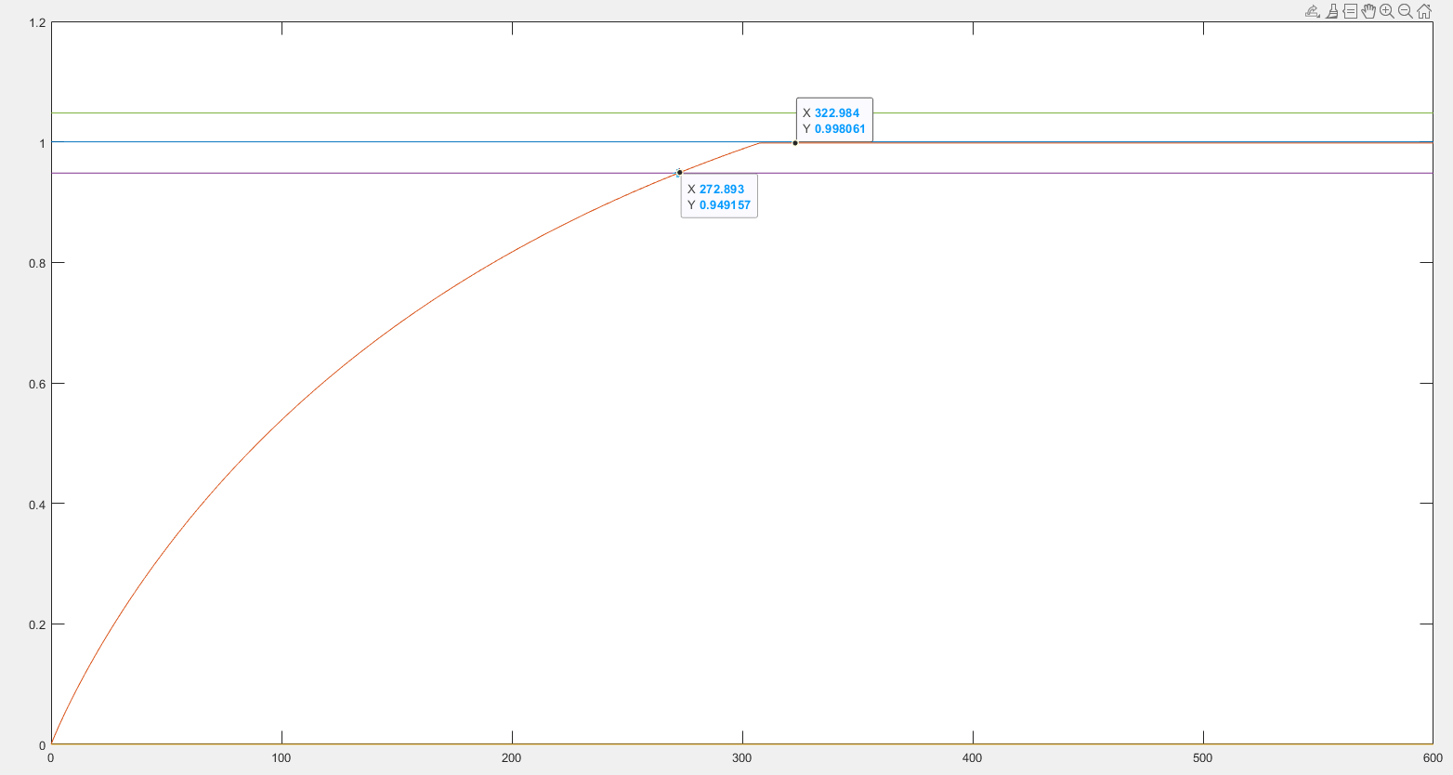
Figure 8 : Résultat de la simulation avec un gain de 4.5

À partir de la simulation réalisée, les résultats suivants ont été obtenus :
$$\left\{\begin{aligned}la valeur finale VF=0.9981 on a l^{'}erreur statique ε_{s}=1-VF=0.0019 m soit 1.9mm \\ le temps de reponse à 5\%=272.898\sec{≅273 sec} avec τ_{BF}=\frac{Tr5\%}{3}=91 sec \\ le dépassemnt=0\end{aligned}\right.$$
Question 5 :
Calculons le temps de réponse théorique de la régulation et comparons-le aux résultats de simulation (temps de réponse et précision)
On sait que le temps de réponse à 5% d’un système de premier ordre est égal à $T_{R5\%}=3τ_{BF}$ , comme indiqué dans la question 4 du TP.
On peut déterminer le temps de réponse en considérant que $τ_{BO}=τ .$
$T_{R5\%}=3\frac{τ}{1+CK}=3\frac{51.16}{1+4.5(22)}=1.5 sec$
La constante de temps en boucle fermée égal à : $τ_{BF}=\frac{T_{R5\%}}{3}=0.5 sec$
On observe un écart entre la constante de temps théorique et celle mesurée expérimentalement. Cet écart s’explique par le fait que la précision obtenue est nettement meilleure que celle demandée dans le cahier des charges, ce qui allonge le temps de réponse.
Il est d’ailleurs impossible d’atteindre en pratique le temps de réponse théorique, car cela demanderait d’augmenter considérablement la section des tuyaux.
Il est donc nécessaire d’ajuster le correcteur proportionnel afin de conserver une précision de 1 cm pour 1 m tout en limitant le temps de réponse.
Question 6 :
Le gain proportionnel est pour l’instant fixé à C = 0.5. Afin d’éviter de devoir effectuer plusieurs essais successifs (qui conduirait à vier et remplir la cuve à chaque fois), on propose une méthode simple permettant de calculer directement le nouveau gain à appliquer pour obtenir une erreur statique de 1 cm pour 1 m.
Dans un premier temps, on lance la simulation avec un gain de 0.5. On obtient la courbe suivante :

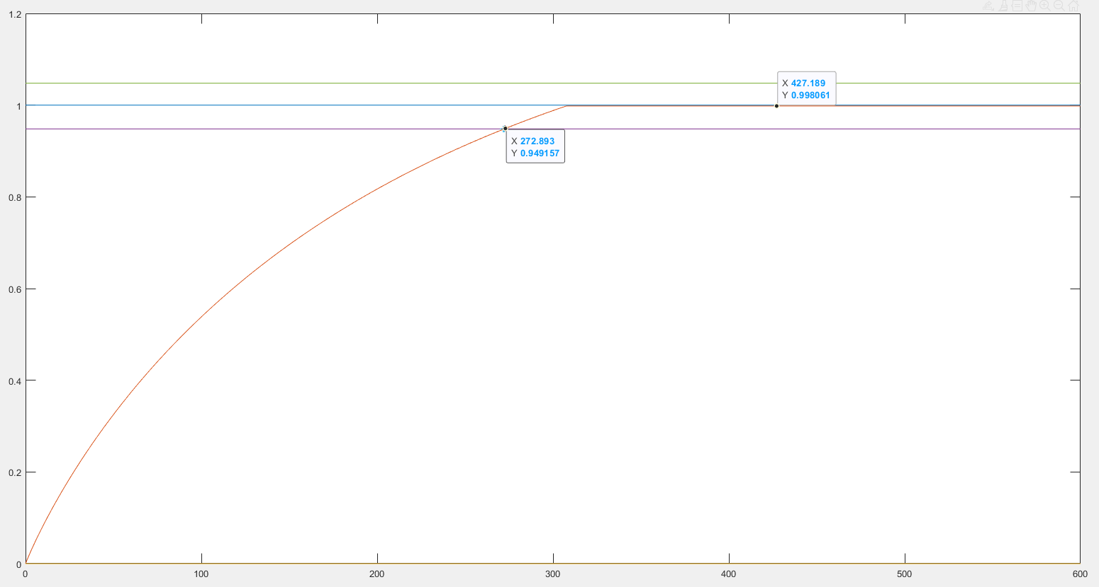
Figure 9 : Réglage du gain à 0.5

Trouvons maintenant l’erreur statique à partir de la simulation.
La valeur finale du niveau, obtenue après simulation, est : VF=0.9828
En considérant une consigne de 1 m, l’erreur statique vaut :
$ϵ_{s}=consigne-VF=1-0.9828=0.0172$ m.
On utilise l’erreur statique obtenue en simulation pour calculer directement le nouveau gain à appliquer. L’objectif est de respecter une erreur de 1 cm pour 1 m tout en évitant les essais successifs sur le système.
D’après la question 4 on a : $K_{BF}=\frac{1-ϵ_{s}}{Cϵ_{s}}=\frac{1-0.0172}{0.5(0.0172)}≅114.3$
Donc le nouveau gain $C_{N}=\frac{1-ϵ_{s}}{{K_{BF}ϵ}_{s}}= \frac{1-0.01}{114.3(0.01)}=0.87$
La simulation réalisée avec le nouveau gain donne la courbe suivante :
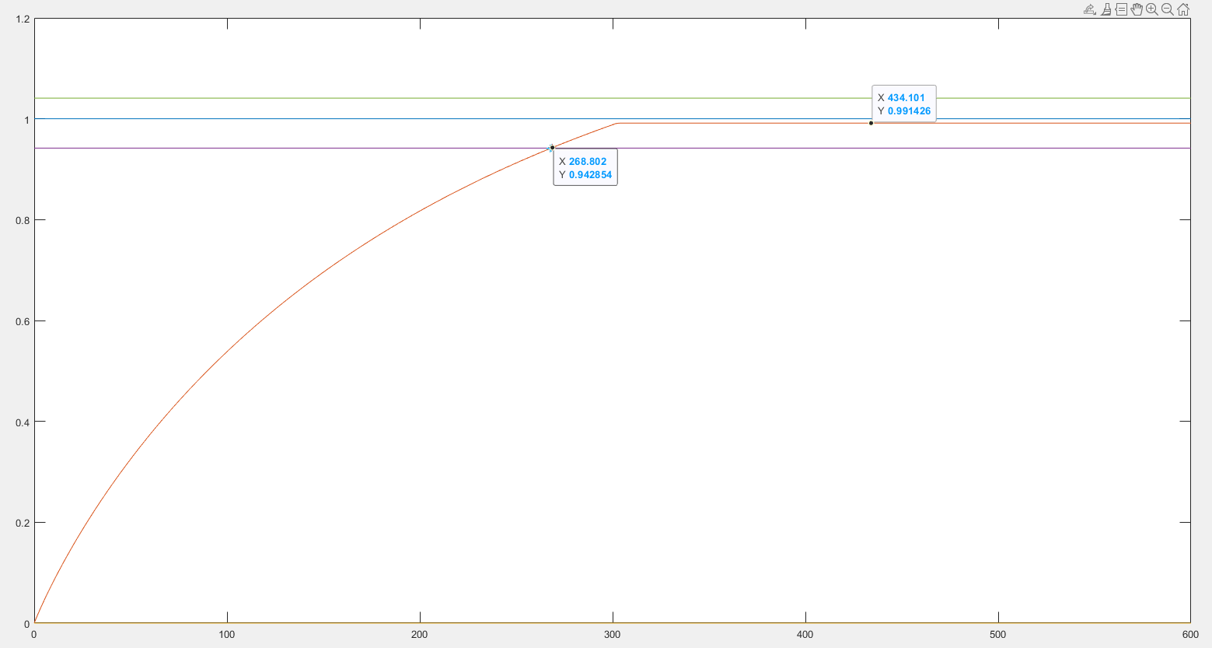
Figure 10 : Réglage avec le nouveau gain
Les résultats obtenus lors de la simulation sont les suivants :
$$\left\{\begin{aligned}la valeur finale VF=0.99 ; ϵ_{s}=0.01 \\ le temps de reponse à 5\%=267.9650 sec \\ le dépassemnt=0\end{aligned}\right.$$
L’erreur statique obtenue avec le nouveau gain est égale à 0.01, ce qui respecte bien la précision demandée.
Question 7 :

Question 8 :
Changeons la période d’ouverture de la vanne de sortie et quantifions son influence sur la régulation de niveau
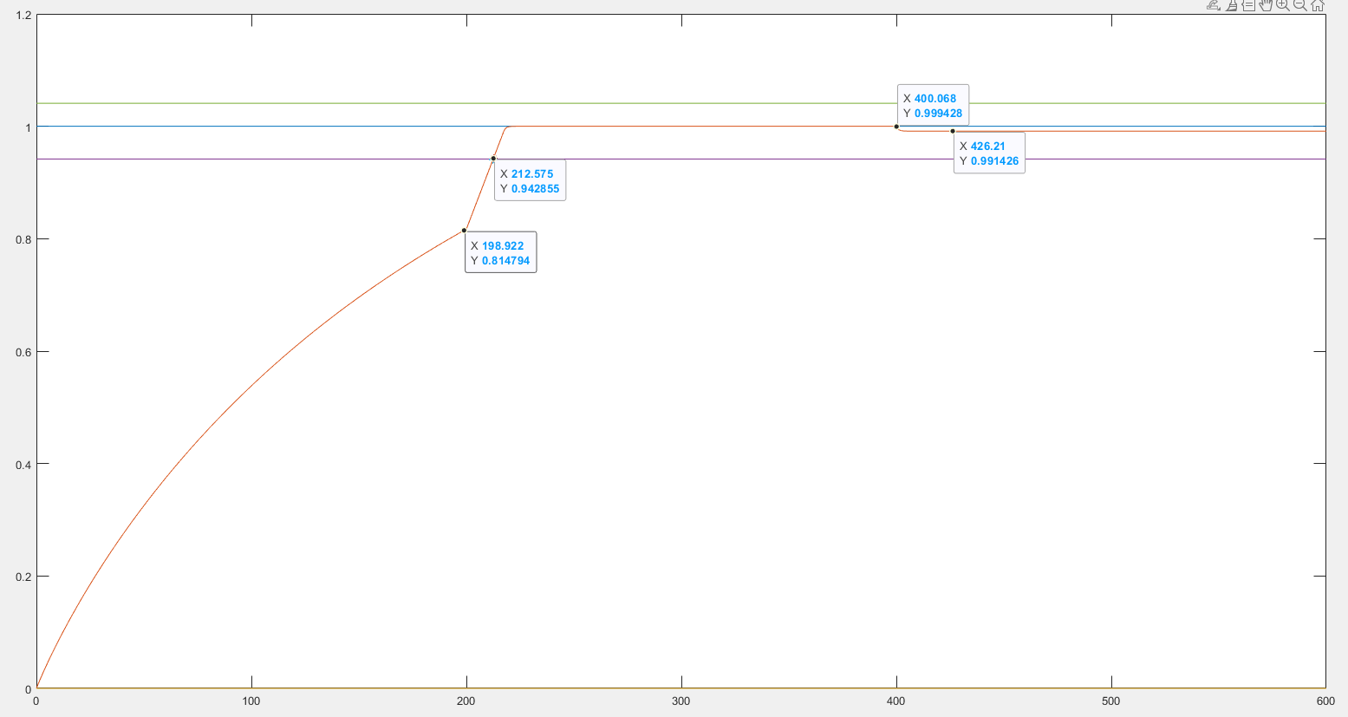
Figure 11 : Réglage de la vanne en boucle fermée à 200 sec

On remarque un changement net de comportement à partir de t=200 sec. La montée du niveau, jusqu’ici progresse, s’accélère fortement et le système atteint rapidement une valeur proche de la consigne. En régime permanent, le niveau se stabilise autour de 0.999, ce qui montre que la précision reste très bonne après ce réglage.
Question 9
On règle maintenant la constante de temps de la vanne à 10 sec.

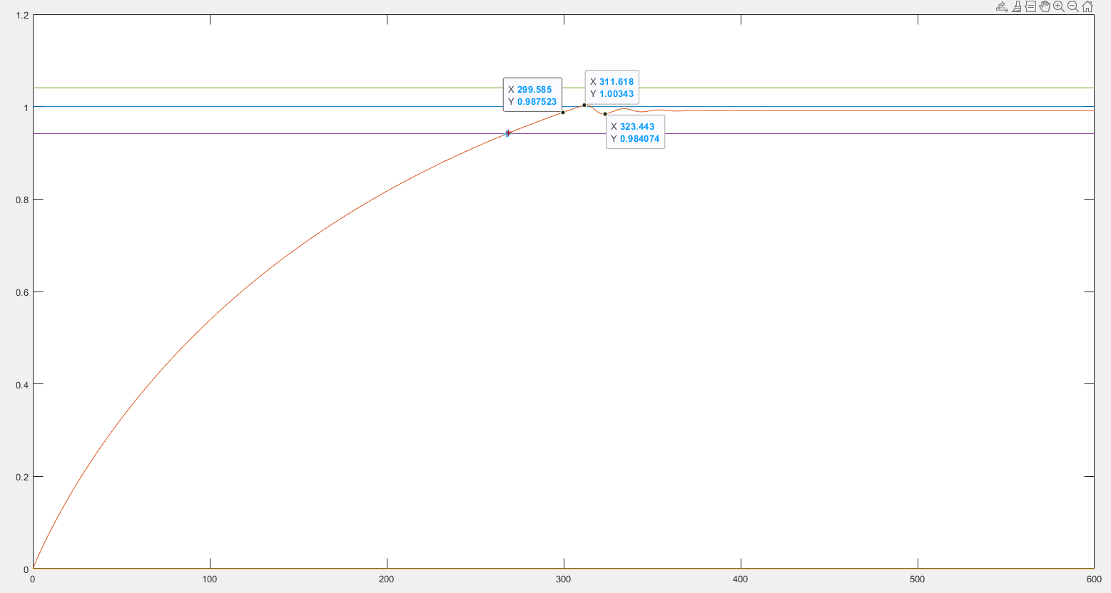
Figure 12 : courbe obtenue avec une constante de temps à 10 sec
Les résultats obtenus lors de la simulation sont les suivants :
$$\left\{\begin{aligned}la valeur finale VF= 0.9901 \\ le temps de reponse à 5\%=268.0230 sec \\ le dépassemnt=1.2829\end{aligned}\right.$$
On observe que le système met davantage de temps à atteindre la consigne par rapport aux essais précédents. Un Leger dépassement apparait vers t$≈312\sec{(valeur maximale ≈1.003)}$, suivi de petites oscillations avant stabilisation. Le niveau se stabilise ensuite très proche de 1, ce qui montre que la précision reste correcte malgré la dynamique plus lente de la vanne.

Conclusion
Ce TP a permis d’étudier le réglage d’un correcteur proportionnel pour la régulation de niveau d’une cuve, ainsi que l’influence de différents paramètres du procédé.
Les essais ont montrés l’important d’un bon réglage du correcteur et de la prise en compte des contraintes physiques du système pour obtenir une régulation à la fois précise et suffisamment rapide.

